BỘ GIÁO DỤC VÀ ĐÀO TẠO
TRƯỜNG ĐẠI HỌC CÔNG NGHỆ KỸ THUẬT TP. HỒ CHÍ MINH
KHOA CÔNG NGHỆ THÔNG TIN

BÁO CÁO THỰC HÀNH LAB 3
THIẾT KẾ HỆ THỐNG MẠNG ĐẢM BẢO TÍNH SẴN SÀNG
Môn học: Thiết Kế Mạng
Giảng viên hướng dẫn | ThS. Huỳnh Nguyên Chính
Sinh viên thực hiện | Nguyễn Nhật Nam
MSSV | 23162058
Khóa | 2023

1. GIỚI THIỆU

1.1. Tổng Quan Về Dự Án

Dự án tập trung vào việc thiết kế và quy hoạch một hạ tầng mạng doanh nghiệp quy mô lớn, đề cao tính sẵn sàng (High Availability) và năng lực mở rộng, đồng thời lấy kiến trúc bảo mật Zero Trust làm kim chỉ nam cốt lõi. Nhằm đáp ứng các tiêu chuẩn an toàn thông tin khắt khe nhất, hệ thống được phân mảnh chiến lược thành các phân vùng chức năng (zones) biệt lập. Cách tiếp cận này giúp cô lập rủi ro, ngăn chặn các cuộc tấn công lây lan ngang (lateral movement) và cho phép kiểm soát chi tiết từng luồng giao thông mạng trong toàn bộ tổ chức.

Ở lớp thiết kế chi tiết, khu vực biên (WAN và Internet) được bảo vệ vững chắc bởi cụm định tuyến Cisco và tường lửa thế hệ mới FortiGate. Bên trong, hạ tầng mạng nội bộ (Core/Distribution/Access) sử dụng nền tảng Cisco Catalyst theo kiến trúc ba lớp kết hợp cùng giải pháp không dây Aruba, mang lại kết nối tốc độ cao và ổn định cho người dùng. Đặc biệt, khu vực trung tâm dữ liệu được tách bạch rõ ràng giữa vùng DMZ (phục vụ các dịch vụ public với giải pháp cân bằng tải F5, Nexus) và vùng Internal Server (bảo vệ dữ liệu lõi bằng tường lửa nội bộ FortiGate cùng hệ thống máy chủ, lưu trữ Dell). Toàn bộ kiến trúc này tạo ra một môi trường lý tưởng để thực thi các chính sách xác thực liên tục và phân quyền tối thiểu, bảo vệ hệ thống toàn diện trước các mối đe dọa mạng hiện đại.

1.2. Phạm Vi Thiết Kế

Cụ thể, các hạng mục thiết kế trọng tâm bao gồm:

Quy hoạch Topo và Phân vùng Mạng (Zoning): Thiết kế chi tiết sơ đồ kết nối và phân tách các khu vực mạng rõ ràng (WAN, Internet, Core/Dist/Access, DMZ, Internal Server). Đảm bảo sự cô lập logic giữa các vùng để giới hạn phạm vi ảnh hưởng nếu xảy ra sự cố an ninh.

Hạ tầng Chuyển mạch và Định tuyến (Routing & Switching): Xây dựng quy hoạch không gian địa chỉ IP, thiết kế dải VLAN và triển khai các giao thức định tuyến động (như OSPF, BGP) trên nền tảng thiết bị Cisco (Catalyst C9500, C9404R, C9300) và Nexus. Thiết lập các kết nối vPC/MCLAG để đảm bảo dự phòng và tối ưu hóa băng thông.

Giải pháp Bảo mật và Kịch bản Kiểm soát Traffic: Triển khai các cụm tường lửa FortiGate (900G, 600F, 200G) chạy ở chế độ HA (Active-Passive hoặc Active-Active). Thiết kế các bộ quy tắc (Security Policies) để giám sát chặt chẽ luồng dữ liệu Bắc - Nam (vào/ra hệ thống) và Đông - Tây (giữa các máy chủ/vùng mạng), hiện thực hóa nguyên tắc cấp quyền truy cập tối thiểu.

Cung cấp Dịch vụ, Lưu trữ và Không dây: Quy hoạch tích hợp bộ cân bằng tải F5 R5800 cho các dịch vụ web/ứng dụng tại DMZ. Thiết kế mạng WiFi an toàn với hệ thống Access Point Aruba. Đồng thời, cấu hình kết nối mạng hiệu năng cao cho cụm máy chủ ảo hóa Dell R660 và hệ thống lưu trữ tập trung Dell PowerVault ME5012.

1.3. Đối Tượng Sử Dụng Hệ Thống
- Đối với Nhân viên: Hệ thống switch Access/Distribution và đa đường truyền Internet cung cấp một trải nghiệm kết nối xuyên suốt. Bất cứ khi nào có sự cố về phần cứng hay đứt cáp, luồng dữ liệu mạng của người dùng sẽ tự động chuyển hướng (failover) trong tích tắc. Nhân viên có thể duy trì các phiên làm việc, truy xuất ứng dụng nghiệp vụ mà gần như không cảm nhận được bất kỳ sự gián đoạn nào.

- Đối với Nhân viên văn phòng: Kiến trúc dự phòng mang lại sự an tâm tuyệt đối và giảm tải áp lực vận hành cho đội ngũ IT. Các cụm thiết bị chạy cho phép quản trị viên thực hiện bảo trì, cập nhật firmware hoặc thay thế thiết bị lỗi ngay trong giờ hành chính mà không gây ra thời gian chết cho toàn hệ thống.

- Đối với Hệ thống máy chủ: Tính dự phòng được đẩy lên mức cao nhất tại trung tâm dữ liệu. Các máy chủ và tủ đĩa đều được thiết lập kết nối mạng dự phòng vào các switch Nexus chạy công nghệ vPC. Điều này đảm bảo các dịch vụ quan trọng ở cả DMZ (Web, Email) và Internal Server (DB, DC) luôn có đường chạy thay thế tức thời cho cả luồng dữ liệu Đông - Tây và Bắc - Nam, loại bỏ hoàn toàn điểm rủi ro đơn lẻ

2. MỤC TIÊU THIẾT KẾ

2.1. Mục Tiêu Của Tổ Chức
Thông qua việc quy hoạch hạ tầng mạng theo tiêu chuẩn doanh nghiệp, tổ chức hướng tới mục tiêu cốt lõi là đảm bảo tính liên tục của hoạt động kinh doanh bằng cách loại bỏ triệt để các điểm lỗi đơn lẻ qua thiết kế dự phòng xuyên suốt từ lớp biên đến trung tâm dữ liệu. Đồng thời, tổ chức thiết lập vị thế bảo mật chủ động dựa trên nền tảng Zero Trust, ứng dụng hệ thống tường lửa đa lớp và phân vùng mạng để kiểm soát khắt khe mọi luồng giao thông theo nguyên tắc đặc quyền tối thiểu. Bên cạnh đó, việc sử dụng các thiết bị phần cứng hiệu năng cao như Cisco Catalyst C9000, switch Nexus và bộ cân bằng tải không chỉ tối ưu hóa luồng dữ liệu, giải quyết bài toán nghẽn cổ chai mà còn tạo dựng một nền tảng linh hoạt, sẵn sàng mở rộng quy mô nhằm đáp ứng định hướng phát triển công nghệ trong tương lai.

2.1.1. Yêu Cầu Kết Nối Nội Bộ

Yêu cầu kết nối nội bộ đòi hỏi một hạ tầng mạng LAN và Wireless LAN tốc độ cao, độ trễ thấp và đảm bảo tính liên tục tuyệt đối thông qua kiến trúc ba lớp chuẩn doanh nghiệp. Cụ thể, luồng dữ liệu từ thiết bị của người dùng khi hội tụ về lớp Distribution và lớp Core phải được thiết lập dự phòng đa đường nhằm triệt tiêu hoàn toàn rủi ro gián đoạn vật lý. Đồng thời, mạng nội bộ bắt buộc phải được phân hoạch logic chặt chẽ qua các VLAN và được kiểm soát khắt khe luồng giao thông bởi tường lửa nội bộ FortiGate 200G cùng công nghệ vPC trên switch Nexus. Yêu cầu này không chỉ đảm bảo hiệu năng truy xuất mượt mà vào cụm máy chủ Dell nội bộ, mà còn là điều kiện tiên quyết để hiện thực hóa mô hình Zero Trust, ngăn chặn triệt để nguy cơ lây lan rủi ro an ninh ngang hàng trong hệ thống.

2.1.2. Khả Năng Mở Rộng

Hệ thống mạng được thiết kế theo kiến trúc module hóa nhằm đảm bảo khả năng mở rộng linh hoạt cả về quy mô lẫn hiệu suất mà không làm gián đoạn hạ tầng hiện hữu. Tại lớp Distribution và Access, việc sử dụng nền tảng Switch dạng khung gầm như Cisco Catalyst C9404R kết hợp cùng C9300 cho phép tổ chức dễ dàng cắm thêm các Linecard (C9400-LC-24XS) hoặc Module quang (C9300-NM-8X) để tăng mật độ cổng khi số lượng người dùng và thiết bị không dây (Aruba HPE 755) gia tăng. Ở trung tâm hệ thống, băng thông khổng lồ từ cụm Core Switch Cisco C9500-48Y4C và kiến trúc hạ tầng vPC trên thiết bị Nexus (93180YC-EX, 3550-T) cung cấp không gian mở rộng dư dả để sẵn sàng tích hợp thêm các cụm máy chủ ảo hóa (Dell R660) hoặc tủ đĩa lưu trữ mới vào vùng Data Center. Kết hợp với năng lực xử lý vượt trội của các cụm Router biên (C8500, C8475) và tường lửa FortiGate thế hệ mới (900G, 600F, 200G), kiến trúc này đảm bảo doanh nghiệp có thể dễ dàng triển khai thêm dịch vụ mới, mở rộng chi nhánh hoặc nâng cấp băng thông định tuyến trong tương lai một cách trơn tru, bảo vệ tối đa lợi tức đầu tư (ROI).

2.1.3. Tính Sẵn Sàng Và Dự Phòng

Hệ thống được thiết kế với tiêu chuẩn dự phòng toàn diện High Availability ở mọi phân lớp nhằm triệt tiêu hoàn toàn các điểm lỗi đơn lẻ, đảm bảo mạng lưới và các dịch vụ cốt lõi luôn vận hành xuyên suốt. Cụ thể, từ lớp biên giới, các bộ định tuyến Cisco (C8500-12X, C8475-G2) và hệ thống tường lửa thế hệ mới FortiGate (900G, 600F, 200G) đều được triển khai theo cặp chạy cấu hình HA (Active-Passive), cho phép tự động chuyển hướng lưu lượng (failover) trong tích tắc khi có sự cố phần cứng hoặc đường truyền. Tại lớp hạ tầng chuyển mạch, cụm Core Cisco C9500-48Y4C và các thiết bị Nexus (93180YC-EX, 3550-T) trong vùng Data Center ứng dụng công nghệ vPC kết hợp cùng hệ thống cáp kết nối đa đường xuyên suốt xuống các khung gầm Distribution C9404R và cụm máy chủ Dell R660. Thiết kế mang tính dự phòng cao độ này không chỉ bảo chứng cho tính liên tục của dịch vụ mà còn cung cấp một nền tảng kết nối cực kỳ ổn định – điều kiện tiên quyết để duy trì các phiên xác thực liên tục và thực thi trơn tru các chính sách kiểm soát truy cập khắt khe của mô hình Zero Trust mà không làm gián đoạn trải nghiệm người dùng.

2.2. Mục Tiêu Kỹ Thuật
- Thiết lập tính sẵn sàng cao (High Availability - HA)
- Thực thi kiến trúc Zero Trust
- Nâng cao khả năng hiển thị và quản trị tập trung
- Kiến Trúc Logic và Phân Vùng Mạng

3. PHÂN TÍCH YÊU CẦU THIẾT KẾ

3.1. Phân Tích Hiện Trạng

Hiện trạng hạ tầng mạng đang được quy hoạch theo mô hình phân vùng nghiêm ngặt, bao gồm 4 khu vực biệt lập: WAN/Internet, mạng nội bộ (Core/Distribution/Access), DMZ và Internal Server. Hệ thống được xây dựng trên nền tảng thiết bị doanh nghiệp cao cấp như định tuyến và chuyển mạch Cisco (C8500, C8475, C9500, C9404R, C9300), mạng vô tuyến Aruba, thiết bị Data Center (Nexus, F5 cân bằng tải, máy chủ/lưu trữ Dell) và hệ thống tường lửa FortiGate đa lớp. Với thiết kế dự phòng (High Availability) xuyên suốt nhằm loại bỏ hoàn toàn các điểm lỗi đơn lẻ (SPOF), đây là một kiến trúc vật lý cực kỳ vững chắc, đáp ứng hoàn hảo yêu cầu vận hành liên tục và là tiền đề lý tưởng để áp dụng mô hình bảo mật Zero Trust.

3.2. Yêu Cầu Thiết Bị Đầu Cuối
Yêu cầu trọng tâm đối với các thiết bị đầu cuối là khả năng duy trì kết nối mạng xuyên suốt và không bị gián đoạn. Để đáp ứng điều này hạ tầng lớp truy cập được thiết kế với độ sẵn sàng cao thông qua 9 thiết bị chuyển mạch Cisco C9300-48U và 9 bộ phát sóng không dây Aruba HPE 755. Mạng vô tuyến cung cấp khả năng chuyển vùng tín hiệu liên tục trong khi mạng có dây đảm bảo dự phòng kết nối vật lý. Nếu một điểm truy cập mạng gặp sự cố luồng dữ liệu của máy trạm và thiết bị di động sẽ lập tức được chuyển hướng qua các trạm phát sóng hoặc thiết bị chuyển mạch liền kề. Cơ chế này đảm bảo mọi phiên làm việc nghiệp vụ luôn được duy trì ổn định trong mọi tình huống sự cố hạ tầng.

3.3. Yêu Cầu Băng Thông Và Cáp
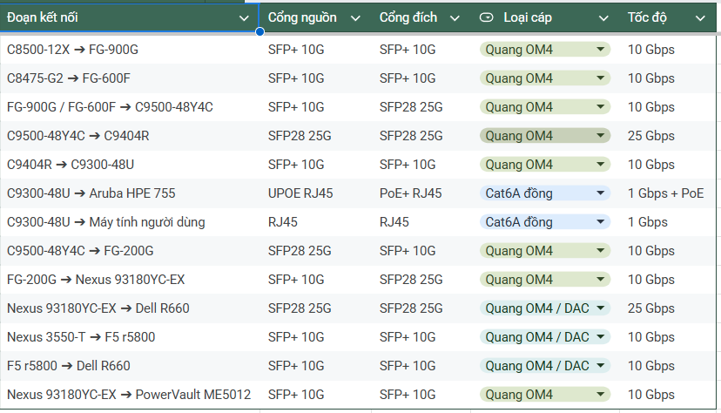

3.4. Yêu Cầu Bảo Mật

Bảo vệ biên mạng lớp WAN và Internet: Yêu cầu sử dụng cụm định tuyến Cisco C8500-12X và C8475-G2 kết hợp cùng hệ thống tường lửa biên FortiGate 900G và 600F để kiểm soát chặt chẽ luồng dữ liệu Bắc Nam. Lớp phòng thủ này có nhiệm vụ lọc gói tin, phát hiện xâm nhập trái phép, ngăn chặn các cuộc tấn công từ chối dịch vụ và thiết lập kênh truyền tải mã hóa an toàn.

Kiểm soát định danh tại lớp truy cập Access: Mọi thiết bị khi kết nối vào hệ thống chuyển mạch Cisco C9300-48U hoặc mạng vô tuyến Aruba HPE 755 đều bắt buộc phải trải qua quá trình xác thực danh tính nghiêm ngặt. Hệ thống áp dụng nguyên tắc đặc quyền tối thiểu, chỉ cấp phát quyền truy cập mạng dựa trên đúng vai trò và chức năng của người dùng hợp lệ.

Phân mảnh mạng vi mô và kiểm soát nội bộ: Yêu cầu triển khai tường lửa nội bộ FortiGate 200G để giám sát sâu luồng giao thông Đông Tây. Thiết bị này đóng vai trò chốt chặn trọng yếu, kiểm duyệt mọi truy vấn từ khu vực người dùng đi thẳng vào hệ thống máy chủ, qua đó ngăn chặn triệt để nguy cơ tin tặc lây lan mã độc ngang hàng.

Bảo vệ dịch vụ công khai tại phân vùng DMZ: Ứng dụng thiết bị đa luồng F5 R5800 không chỉ để cân bằng tải mà còn đóng vai trò như một bức tường lửa bảo vệ lớp ứng dụng. Yêu cầu này giúp che chắn an toàn cho các máy chủ Dell R660 tại vùng DMZ trước những thủ đoạn khai thác lỗ hổng web từ môi trường Internet.

An toàn hạ tầng lưu trữ trung tâm Data Center: Quản lý quyền truy xuất cực kỳ khắt khe vào hệ thống chuyển mạch tốc độ cao Nexus 93180YC-EX, Nexus 3550-T và không gian lưu trữ PowerVault ME5012. Toàn bộ cơ sở dữ liệu quan trọng phải được cô lập hoàn toàn, chỉ cho phép các luồng truy vấn đã được làm sạch và cấp phép đi qua.

3.5. Yêu Cầu Quản Lý
- Quản trị mạng hợp nhất: Cấu hình và giám sát tập trung toàn bộ hạ tầng định tuyến chuyển mạch Cisco cùng hệ thống mạng trung tâm dữ liệu Nexus qua một giao diện duy nhất.

- Quản trị bảo mật đồng bộ: Triển khai và theo dõi các chính sách an toàn thông tin Zero Trust trên toàn bộ cụm tường lửa đa lớp FortiGate.

- Điều phối mạng vô tuyến: Giám sát và tự động tối ưu hóa vùng phủ sóng cho hệ thống điểm truy cập Aruba nhằm đảm bảo kết nối di động luôn ổn định.

- Theo dõi hiệu suất hệ thống: Giám sát tài nguyên theo thời gian thực đối với các máy chủ Dell R660 tủ đĩa PowerVault ME5012 và bộ cân bằng tải F5 R5800 để ngăn ngừa gián đoạn dịch vụ.

4. SƠ ĐỒ MẠNG

4.1. Sơ Đồ Luận Lý

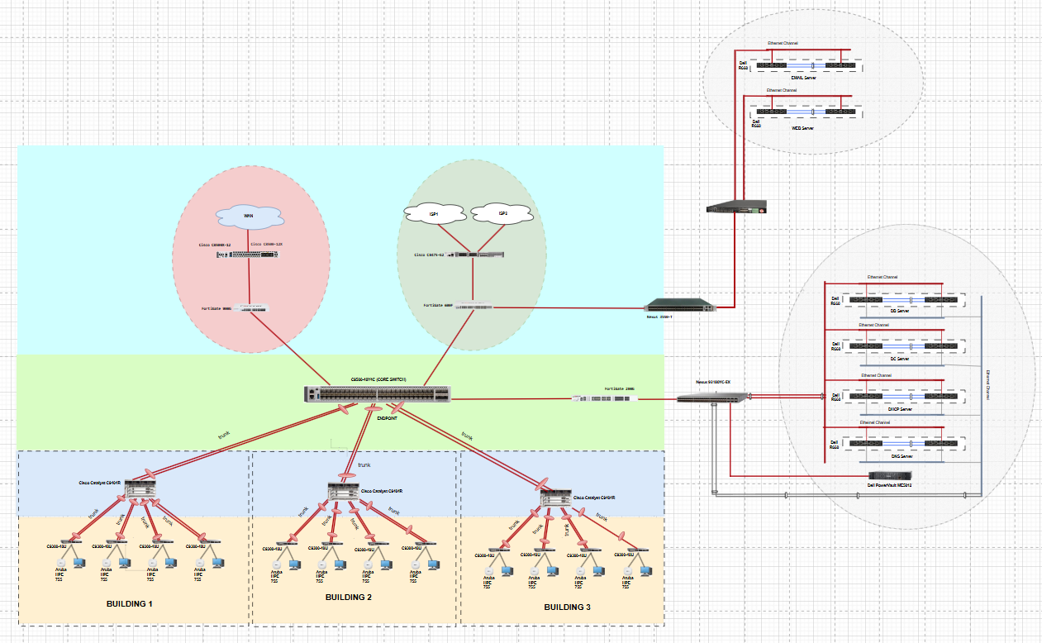

4.2. Sơ Đồ Vật Lý

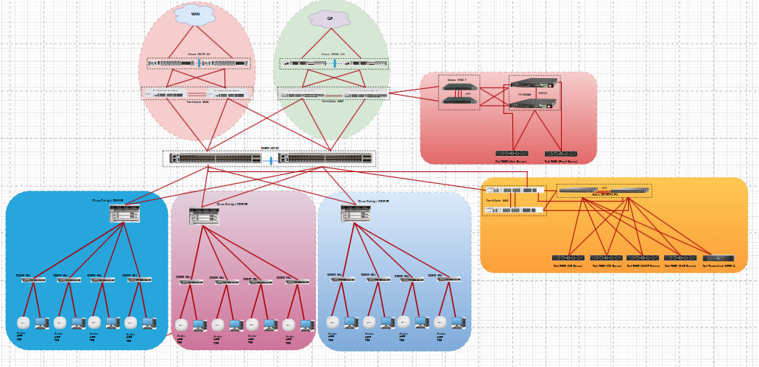

5. QUY HOẠCH ĐỊA CHỈ IP
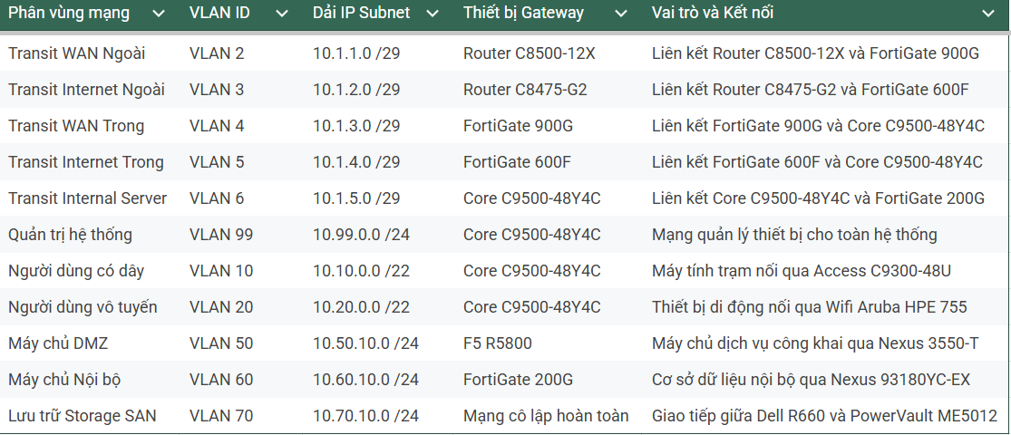

6. CÀI ĐẶT VÀ CẤU HÌNH

Cisco C8500-12X và C8475-G2:

Cài đặt vật lý: Lắp đặt thiết bị lên thanh ray tủ rack tại khu vực biên mạng. Tiến hành đấu nối cáp quang từ nhà cung cấp dịch vụ ISP vào các cổng giao tiếp mặt ngoài và cấp nguồn điện dự phòng kép.

Cấu hình logic: Thiết lập địa chỉ IP tĩnh mặt ngoài. Cấu hình giao thức định tuyến động BGP để trao đổi bảng định tuyến với nhà mạng và kích hoạt tính năng dự phòng HSRP nhằm duy trì gateway liên tục khi một router vật lý gặp sự cố.

FortiGate 900G và FortiGate 600F:

Cài đặt vật lý: Triển khai theo cặp tại vùng WAN và Internet. Yêu cầu bắt buộc là phải đấu chéo cáp quang chuyên dụng qua cổng Heartbeat để đồng bộ trạng thái giữa hai thiết bị vật lý.

Cấu hình logic: Khởi tạo cụm dự phòng High Availability theo mô hình Active Passive. Thiết lập các chính sách NAT dịch địa chỉ cấu hình đường hầm VPN site to site và kích hoạt các bộ lọc bảo mật IPS ngăn chặn xâm nhập từ bên ngoài.

Cisco Catalyst C9500-48Y4C:

Cài đặt vật lý: Lắp đặt tại trung tâm dữ liệu dùng cáp DAC tốc độ cao 100G đấu nối chéo giữa hai thiết bị để chuẩn bị cho liên kết gom nhóm.

Cấu hình logic: Áp dụng công nghệ StackWise Virtual để gom hai switch vật lý thành một bộ chuyển mạch logic duy nhất. Cấu hình định tuyến OSPF nội bộ thiết lập cổng trunking và phân chia các dải mạng trung chuyển Transit.

Cisco Catalyst C9404R:

Cài đặt vật lý: Lắp ráp khung gầm chassis gắn các card điều khiển Supervisor dự phòng và cắm các module quang học. Đấu cáp quang OM4 hướng lên lớp lõi và hướng xuống các tầng truy cập.

Cấu hình logic: Kích hoạt cơ chế chuyển đổi dự phòng liền mạch cho card Supervisor. Cấu hình gom liên kết quang EtherChannel để tăng băng thông và thiết lập giao thức Rapid Spanning Tree ngăn chặn triệt để vòng lặp dữ liệu.

Cisco C9300-48U và Aruba HPE 755:

Cài đặt vật lý: Bố trí switch tại các tủ mạng phân tầng kéo cáp đồng Cat6A đến các vị trí trạm làm việc và gắn trần các điểm phát sóng vô tuyến.

Cấu hình logic: Phân bổ dải mạng VLAN cho từng phòng ban bật tính năng cấp nguồn PoE nuôi thiết bị đầu cuối. Cấu hình Port Security bảo vệ cổng vật lý trên switch và thiết lập xác thực 802.1X chặt chẽ trên mạng Wifi.

FortiGate 200G:

Cài đặt vật lý: Đấu nối vật lý chèn giữa lớp mạng chuyển mạch lõi và hạ tầng máy chủ nội bộ.

Cấu hình logic: Áp dụng triệt để mô hình bảo mật Zero Trust. Cấu hình các bộ quy tắc kiểm soát luồng giao thông Đông Tây bắt buộc mọi phiên truy cập từ mạng LAN vào máy chủ đều phải qua bước xác thực danh tính và quét mã độc sâu.

Switch Data Center Nexus 93180YC-EX và Switch Data Center Nexus 3550-T:

Cài đặt vật lý: Lắp đặt trong tủ rack máy chủ triển khai cáp quang OM4 và cáp DAC cắm trực tiếp vào các card mạng của cụm Dell R660.

Cấu hình logic: Thiết lập công nghệ vPC tạo các đường truyền dự phòng đa luồng không bị nghẽn cổ chai. Tối ưu hóa các thông số MTU khung mạng lớn chuyên biệt để phục vụ lưu lượng ảo hóa và truy xuất cơ sở dữ liệu.

Load Balancer F5 R5800:

Cài đặt vật lý: Triển khai độc lập tại phân vùng mạng DMZ hướng ra Internet.

Cấu hình logic: Tạo các máy chủ ảo tiếp nhận yêu cầu từ người dùng web. Cấu hình thuật toán phân phối tải Round Robin đẩy dữ liệu xuống cụm máy chủ thật bên dưới đồng thời bật tính năng tường lửa ứng dụng web WAF để chống lại các thủ đoạn tấn công lỗ hổng.

Dell Server R660 và PowerVault ME5012 ( SAN ):

Cài đặt vật lý: Bắt cố định trên thanh ray chịu lực cắm cáp quang vào card mạng 25G trên máy chủ và hệ thống cổng lưu trữ SAN tốc độ cao.

Cấu hình logic: Cài đặt nền tảng ảo hóa máy chủ cấu hình gom card mạng NIC Teaming dự phòng đường truyền. Thiết lập mảng đĩa an toàn RAID trên tủ đĩa và phân bổ dung lượng LUN chia sẻ qua cáp quang cho các máy chủ tính toán.

7. DANH MỤC THIẾT BỊ

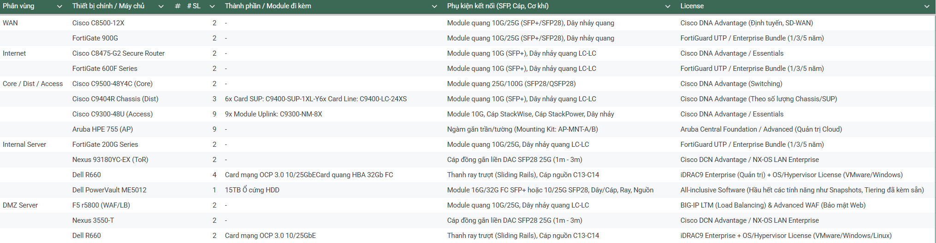

Phân vùng WAN

2 thiết bị Cisco C8500-12X (WAN Router): Để đấu nối cáp quang lên nhà mạng hoặc kết nối chéo trong hệ thống, thiết bị này cần được trang bị các module quang SFP+/SFP28. Đi kèm với đó là các dây nhảy quang chuẩn LC-LC. Thông số kỹ thuật: Trang bị 12 cổng 1/10Gbps SFP+, thông lượng lên tới 120 Gbps.

2 thiết bị FortiGate 900G (WAN Firewall): Đóng vai trò kiểm soát an ninh lớp biên, firewall này cần các module quang 10G/25G và dây nhảy quang LC-LC để thiết lập các liên kết bảo mật tốc độ cao mà không làm nghẽn cổ chai. Thông số kỹ thuật: 4 cổng 10/25 Gb/s & 4 cổng 1/10 Gb/s, 8 cổng 1 Gb/s & 16 cổng GE RJ45.

Phân vùng Internet

2 thiết bị Cisco C8475-G2 Secure Router (Internet Router): Phục vụ việc nhận đường truyền Internet từ các ISP, router này cần gắn các module quang SFP+ (10G) và kết nối bằng dây nhảy quang chuẩn LC-LC. Thông số kỹ thuật: 8 cổng 1Gb/s & 8 cổng 1/10 Gb/s, 4 cổng 10/25 Gb/s và 1 cổng OOB Management.

2 thiết bị FortiGate 600F Series (Internet Firewall): Tương tự như router phía trên, firewall này cần module quang 10G (FN-TRAN-SFP+SR) và dây nhảy quang LC-LC để lọc toàn bộ lưu lượng độc hại từ ngoài Internet đổ vào mạng nội bộ. Thông số kỹ thuật: 4 cổng 10/25 Gb/s & 4 cổng 1/10 Gb/s, 8 cổng 1 Gb/s & 16 RJ45.

Phân vùng Core / Distribution / Access

2 thiết bị Cisco C9500-48Y4C (Core Switch): Là trái tim của hệ thống mạng, thiết bị yêu cầu module quang 25G (SFP-10/25G-CSR-S) để thiết lập các link Trunking/HA giữa hai Core Switch. Đi kèm là hệ thống cáp quang tương ứng. Thông số kỹ thuật: 48 cổng 1/10/25G SFP28 và 4 cổng 40/100G QSFP28. Sử dụng Chip UADP 3.0; Băng thông 3.2 Tbps; Tốc độ 1 Bpps.

3 thiết bị Cisco Catalyst C9404R Chassis (Distribution Switch): Khung máy này đã bao gồm 6 card quản trị (C9400-SUP-1XL-Y) và 6 card giao tiếp (C9400-LC-24XS). Để nối xuống lớp Access, cần mua thêm các module quang 10G SFP+ (như SFP-10G-SR cho cự ly ngắn hoặc LR cho cự ly xa) và dây nhảy quang LC-LC. Thông số kỹ thuật: Chassis 4 khe (2 SUP + 2 Line Card 24-cổng 10G), hỗ trợ Uplink 25G/40G, băng thông 240Gbps.

9 thiết bị Cisco C9300-48U (Access Switch): Mỗi switch đi kèm 1 module Uplink C9300-NM-8X. Trang bị thêm cáp gộp dữ liệu StackWise-480/1T (mã STACK-T1-50CM) và cáp gộp nguồn StackPower (mã CAB-SPWR-30CM). Để nối lên lớp Distribution, cần thêm module quang 10G SFP+ và dây nhảy quang LC-LC. Thông số kỹ thuật: 48 cổng 1G Copper, hỗ trợ UPOE (lên tới 60W mỗi cổng). Băng thông 256 Gbps. Module C9300-NM-8X cung cấp 8 cổng kết nối với tốc độ 10G hoặc 1G.

9 thiết bị Aruba HPE 755 (Access Point): Do đã được cấp nguồn PoE+ trực tiếp từ các switch C9300, thiết bị này không cần nguồn rời. Phụ kiện duy nhất cần thiết là bộ ngàm treo trần hoặc gắn tường (AP-MNT-A). Thông số kỹ thuật: 2 CỔNG RJ45 POE (10Gb/s) & USB 2.0 - chuẩn 802.11b2 (tốc độ lên tới 28.8 Gbps).

Phân vùng Internal Server Farm

2 thiết bị FortiGate 200G Series (Internal Segmentation Firewall): Phục vụ kiến trúc Zero Trust bằng cách kiểm soát lưu lượng East-West, firewall này cần module quang 10G/25G và dây nhảy quang LC-LC để kết nối vào hệ thống Core/Nexus. Thông số kỹ thuật: 8 cổng 10Gb/s & 16 cổng RJ45, 8 cổng 1Gb/s, 1 cổng OOB Management.

2 thiết bị Nexus 93180YC-EX (ToR Switch): Nằm ngay trên nóc tủ rack máy chủ, giải pháp tối ưu về độ trễ và chi phí là sử dụng cáp đồng gắn liền DAC SFP28 25G (chiều dài 1m - 3m) để nối trực tiếp xuống các server. Thông số kỹ thuật: 48 cổng 1/10/25G SFP28 và 6 cổng 40/100G QSFP28.

4 máy chủ Dell R660 (Internal Server): Phần xác máy chủ cần được bổ sung card mạng OCP 3.0 (tốc độ 10/25GbE) để cắm cáp DAC lên switch Nexus. Về mặt lắp đặt vật lý, cần thêm thanh ray trượt để gắn lên tủ rack và cáp nguồn chuẩn C13-C14. Máy chủ được chia thành 2 cấu hình chuyên biệt:

Cấu hình Hạ tầng cơ sở (AD, DC, DNS, DHCP): CPU Intel Xeon Bronze 3408U (8C/8T, 1.8GHz); RAM 64GB RDIMM DDR5 5600MT/s; Network Broadcom 57414 Dual Port 10/25GbE SFP28 (OCP 3.0); Storage BOSS-N1 + 2 x 960GB M.2 SSD (RAID 1); Chassis No HD, No Backplane; Power Supply Dual, Hot-Plug Redundant (1+1) 800W.

Cấu hình Database (DB): CPU Intel Xeon Gold 6544Y (16C/32T, 3.6GHz); RAM 128GB RDIMM DDR5 5600MT/s; Network Broadcom 57414 Dual Port 10/25GbE SFP28 (OCP 3.0); HBA Emulex LPe35002 Dual Port FC32 Fibre Channel; Storage BOSS-N1 + 2 x 2.38TB M.2 SSD (RAID 1); Chassis No HD, No Backplane; Power Supply Dual, Hot-Plug Redundant (1+1) 1100W Titanium.

1 tủ lưu trữ Dell PowerVault ME5012 (SAN Storage): Module quang 16G/32G FC SFP+ (cho Fibre Channel) hoặc 10G/25G SFP28 (cho iSCSI). Phụ kiện đi kèm gồm cáp kết nối (DAC hoặc cáp quang LC-LC), thanh ray trượt và cáp nguồn C13-C14. Thông số kỹ thuật: Controller Dual-active (Intel Xeon), 16GB RAM/Controller. Drive Bays: 12 khay 3.5", tối đa 264 ổ qua expansion. Host Interface: 8 cổng tùy chọn FC 32Gb, iSCSI 10Gb/25Gb hoặc SAS 12Gb. Expansion & Management: 2 cổng SAS 12Gb mở rộng, 2 cổng quản lý 1Gb BASE-T. Performance: Thông lượng Đọc 12GB/s, Ghi 10GB/s. Power: 580W (AC) / 764W (DC), tản nhiệt 1980 BTU.

Phân vùng DMZ Server

2 thiết bị F5 R5800 (WAF/Load Balancer): Đảm nhận cân bằng tải và bảo mật ứng dụng web công khai, thiết bị yêu cầu module quang 10G/25G và dây nhảy quang LC-LC để đấu nối vào hạ tầng mạng DMZ. Thông số kỹ thuật: 2 cổng 100G/40G (QSFP+/QSFP28), 8 cổng 25G/10G (chuẩn SFP28/SFP+), 1 cổng 1000BASE-T, 1 cổng USB 3.0 và 1 cổng serial console.

2 thiết bị Nexus 3550-T (DMZ ToR Switch): Tương tự vùng Internal, switch này sử dụng cáp đồng gắn liền DAC SFP28 25G (chiều dài 1m - 3m) để tạo liên kết siêu tốc độ nối trực tiếp xuống các máy chủ DMZ. Thông số kỹ thuật: 48 cổng 1/10/25 Gb/s. Tích hợp FPGA và 8GB High Bandwidth Memory.

2 máy chủ Dell R660 (DMZ Server): Cần trang bị card mạng OCP 3.0 (10/25GbE) để nhận cáp DAC từ switch Nexus. Phụ kiện vật lý đi kèm cũng bao gồm thanh ray trượt để gắn tủ rack và cáp nguồn chuẩn C13-C14.

8. DỰ TOÁN ĐẦU TƯ

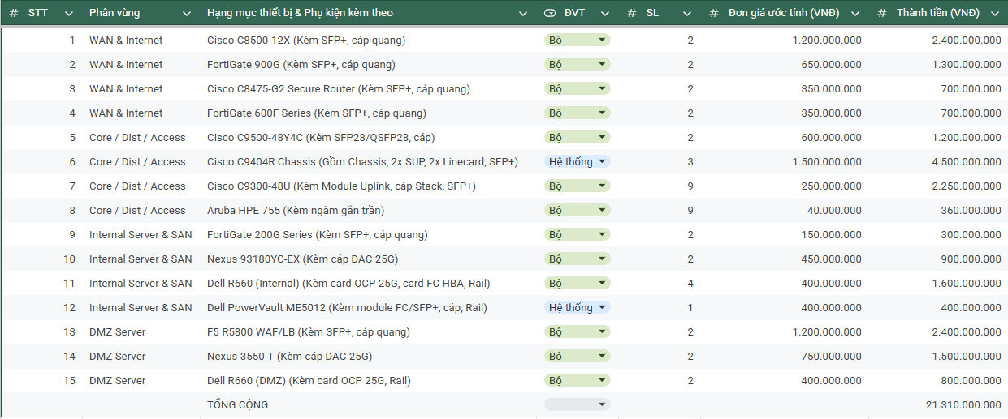

9. KẾT LUẬN

9.1. Tóm Tắt Giải Pháp

Giải pháp hạ tầng mạng được thiết kế với mục tiêu cốt lõi là đảm bảo tính sẵn sàng cao ở mức độ tối đa cho toàn bộ hệ thống. Kiến trúc áp dụng nguyên tắc dự phòng N+1 xuyên suốt từ lớp thiết bị vật lý đến cấu trúc logic. Tại vùng biên mạng lõi, các Router và Firewall đều được triển khai theo cặp chạy cơ chế Active-Active hoặc Active-Passive. Ở phân vùng trung tâm dữ liệu (Internal & DMZ Server), công nghệ ảo hóa liên kết vPC trên thiết bị Cisco Nexus kết hợp cùng cơ chế NIC Teaming trên các máy chủ Dell R660 tạo ra các đường truyền song song, tối ưu hóa băng thông. Khối mạng LAN nội bộ sử dụng công nghệ Cisco StackWise và StackPower trên các switch Access, kết hợp với các đường Uplink nối chéo lên cụm Distribution, đảm bảo duy trì kết nối liên tục ngay cả khi xảy ra sự cố đứt cáp quang hoặc hỏng hóc phần cứng cục bộ.

9.2. Đánh Giá Mức Độ Đáp Ứng Mục Tiêu

Mô hình kiến trúc đã đáp ứng xuất sắc mục tiêu về tính sẵn sàng cao, loại bỏ hoàn toàn các điểm chạm gây lỗi đơn lẻ trong toàn bộ hệ thống. Khả năng chịu lỗi được đảm bảo tuyệt đối; hệ thống có thể duy trì hoạt động bình thường ngay cả khi mất đi một Core Switch, một tường lửa, hoặc đứt một nhánh cáp Uplink bất kỳ. Thời gian chuyển đổi dự phòng được tối ưu hóa ở mức thấp nhất nhờ các giao thức định tuyến động và cơ chế đồng bộ trạng thái phiên giữa các thiết bị FortiGate và F5. Thiết kế này cung cấp khả năng tự phục hồi nhanh chóng, bảo vệ tính toàn vẹn của dữ liệu và đảm bảo các dịch vụ nghiệp vụ cốt lõi luôn vận hành xuyên suốt 24/7.

9.3. Hướng Phát Triển
Để tiếp tục nâng cấp tính sẵn sàng, hướng phát triển dài hạn của hệ thống là mở rộng mô hình HA từ cấp độ cục bộ lên cấp độ liên vùng thông qua việc xây dựng Trung tâm dữ liệu dự phòng. Hạ tầng có thể tiến tới kiến trúc Data Center Active-Active, ứng dụng các công nghệ như VXLAN/EVPN để kéo dài mạng Layer 2 giữa các trung tâm, cho phép di chuyển máy chủ linh hoạt mà không gián đoạn dịch vụ. Tại vùng biên, doanh nghiệp có thể triển khai thêm giải pháp SD-WAN để tự động hóa việc cân bằng tải và tự động định tuyến lại lưu lượng truy cập dựa trên chất lượng theo thời gian thực (SLA) của các đường truyền ISP, tối đa hóa độ tin cậy cho kết nối diện rộng.

